## 任务3 细小病毒病防控

猪细小病毒病（PPI）是由细小病毒科猪细小病毒引起的母猪繁殖障碍性疾病。主要发生于初产母猪，特征为流产、产死胎、木乃伊胎及病弱仔猪，但母猪通常不表现其他症状。近年来发现，猪细小病毒与猪圆环病毒2型混合感染后，可促进圆环病毒病症状的出现。本病呈世界性分布。

一、疾病防控

一旦发生本病，很难净化，常引起繁殖失败。控制本病的基本措施有三种：

（一）生物安全

加强饲养管理和消毒措施，防病进入猪场。坚持自繁自养，如需引种，应从阴性猪场引进，隔离饲养观察半个月，经2次血清学检测，HI效价在1:256以下或阴性时方可混群饲养。

（二）免疫预防

疫苗接种是目前预防本病的主要措施，常用的疫苗有灭活疫苗和弱毒疫苗。对初产母猪在配种前进行两次疫苗接种，间隔2～3周，可取得良好的预防效果。

（三）净化猪群

仔猪母源抗体的持续期为14～24周，抗体效价大于1:80时可抵抗猪细小病毒的感染，因此，在断奶时将仔猪从污染猪群移到没有本病污染的地方饲养，可培育出血清阴性猪群。

二、疾病诊断

（一）病原

病原为细小病毒科细小病毒属的猪细小病毒。

抵抗力：强。常规消毒方法未能将该病毒完全杀灭。

（二）流行诊断

1.易感动物 猪。不分年龄、性别和品种都可感染。

2.传染源 感染本病毒的公猪和母猪是胎、弱仔及子宫分泌物中均含有高滴度的病毒。病毒对外界的抵抗力强，污染的圈舍在4个月内还具有感染性。

3.传播途径

主要为胎盘感染、精液传播（交配感染），另外感染猪排毒时间为2周左右，易感猪接触感染猪或被污染的物体后，可经口鼻途径感染。

4.流行特点 本病的发生没有明显的季节性，呈地方性流行或散发。常见于初生母猪，猪场发生本病后可能连续几年不断地出现繁殖失败。大多数初产母猪感染后可获得坚强的免疫力甚至可持续终生。

（三）临床诊断

主要是母猪繁殖障碍。不同孕期感染时，对胎儿的影响有所不同。

在怀孕后30天内感染，表现为胎儿死亡，死亡的胚胎被母体迅速吸收，有可能重新发情；在怀孕后30～50天感染，主要产木乃伊胎；在怀孕后50～60天感染，主要产死胎（见图2-5-7）；在怀孕后70天感染时出现流产；在怀孕70天后感染，母猪多能正常产仔，但仔猪带毒。还可引起母猪发情不正常和屡配不孕等。

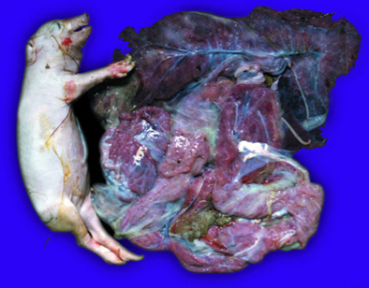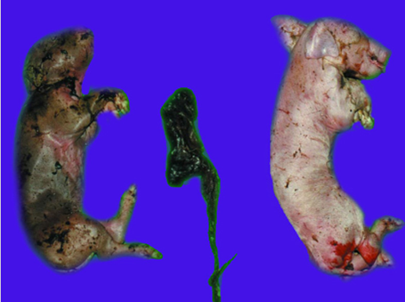

图2-5-8细小病毒病：死产胎儿体腔积液膨大，胎盘部分钙化

图2-5-7细小病毒病

不同胎龄母猪流产的胎儿

（四）病理变化

母猪子宫内膜有轻度炎症反应，胎盘部分钙化，胎儿在子宫内被溶解吸收。感染的胎儿表现出不同程度的发育障碍和生长不良，出现木乃伊胎、畸形、骨质溶解的腐败黑化胎儿。胎儿皮肤充血、出血、水肿和脱水等，全身组织器官广泛性坏死，胎盘有钙化现象（见图2-5-8）。